Муниципальное бюджетное дошкольное образовательное учреждение центр развития ребёнка – детский сад № 29 « Улыбка »

**Экспериментальная деятельность на прогулке «Изучаем свойства снега и льда»**

Подготовила воспитатель логопедической группы № 6 Морозова Марина Юрьевна

г. Мытищи – 2017 г.

**Экспериментальная деятельность на прогулке «Изучаем свойства снега и льда»**

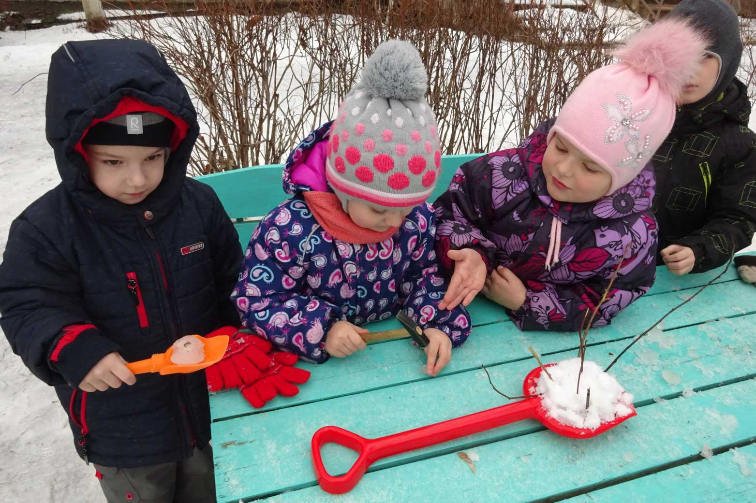

**Цель:**

- продолжать формировать у детей интерес к явлениям природы, к экспериментальной деятельности;

- поддерживать стремления детей принимать самое непосредственное активное участие в экспериментальной деятельности;

- расширять и обобщать знания детей о свойствах снега и льда;

- учить детей строить предположения;

- продолжать учить детей самостоятельно озвучивать результаты экспериментальной деятельности, формулировать выводы;

- закреплять с детьми знание и соблюдение Правил безопасности при проведении опытов и экспериментов.

**Материал для проведения опыта – эксперимента:**

- маленький молоточек;

- снег;

- лёд;

- палочки - сухие веточки.

**Описание опыта – эксперимента.**

Вспоминаем с ребятами о свойствах снега и льда.

Перед ребятами ставится проблемная задача – можно ли воткнуть обычную палочку в снег и лёд?

Ребята высказывают предположения. Обсуждаем все вместе высказывания ребят.

Предлагаю ребятам на опыте проверить свои предположения.

1. Ребята с лёгкостью втыкают веточки в снег.

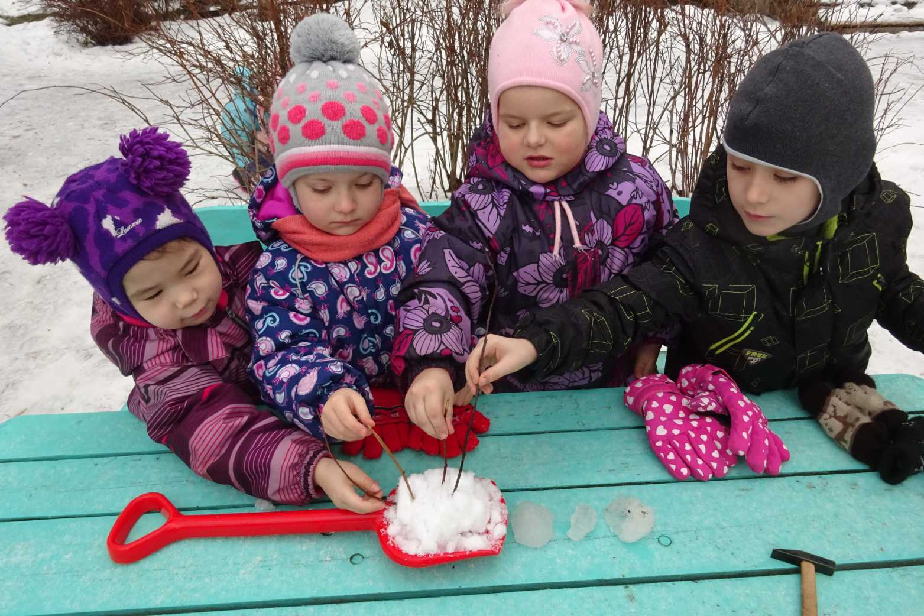

1. Пробуют, прилагая все усилия воткнуть веточки в кусочки льда, но у них ничего не получается – веточки гнутся и ломаются!

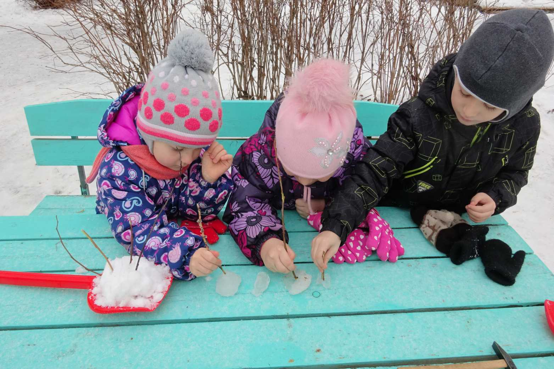

1. Предлагаю ребятам ударить молоточком по кусочку льда и посмотреть, что с ним произойдёт.

Эта часть эксперимента вызвала у ребят особый интерес.

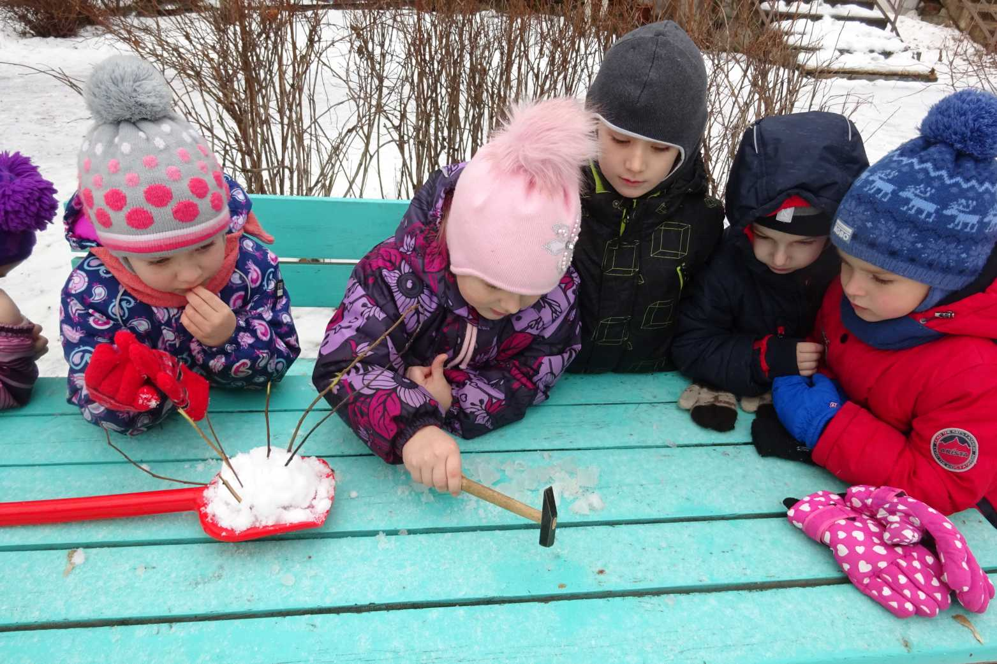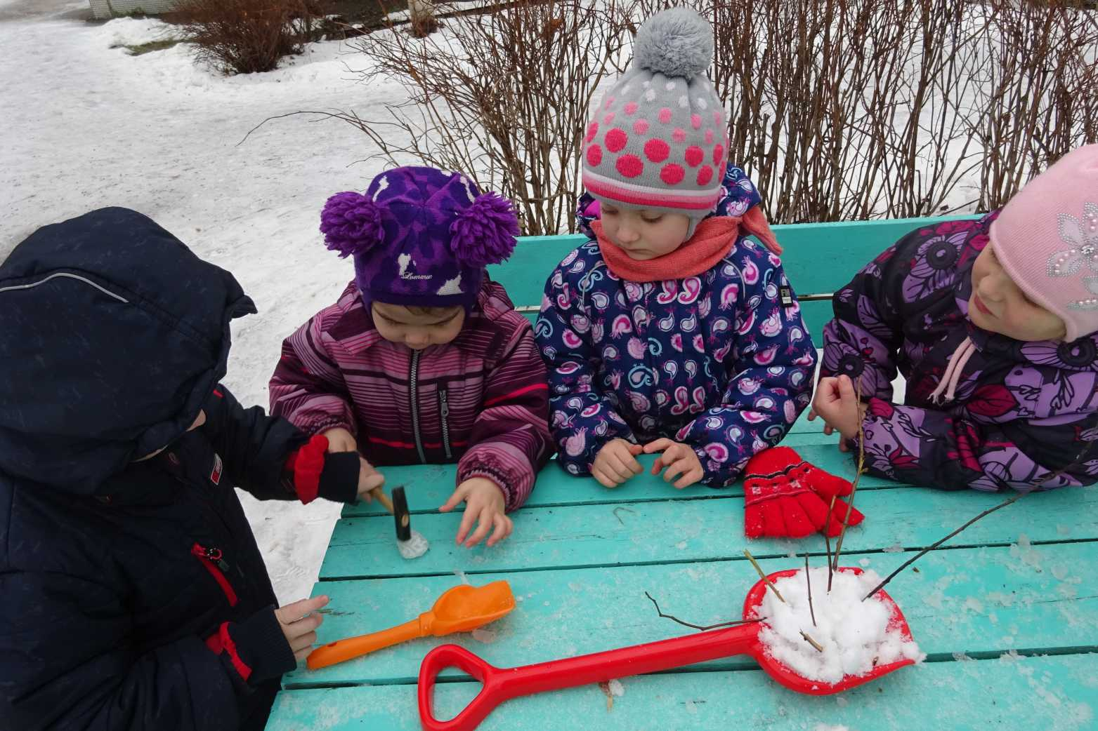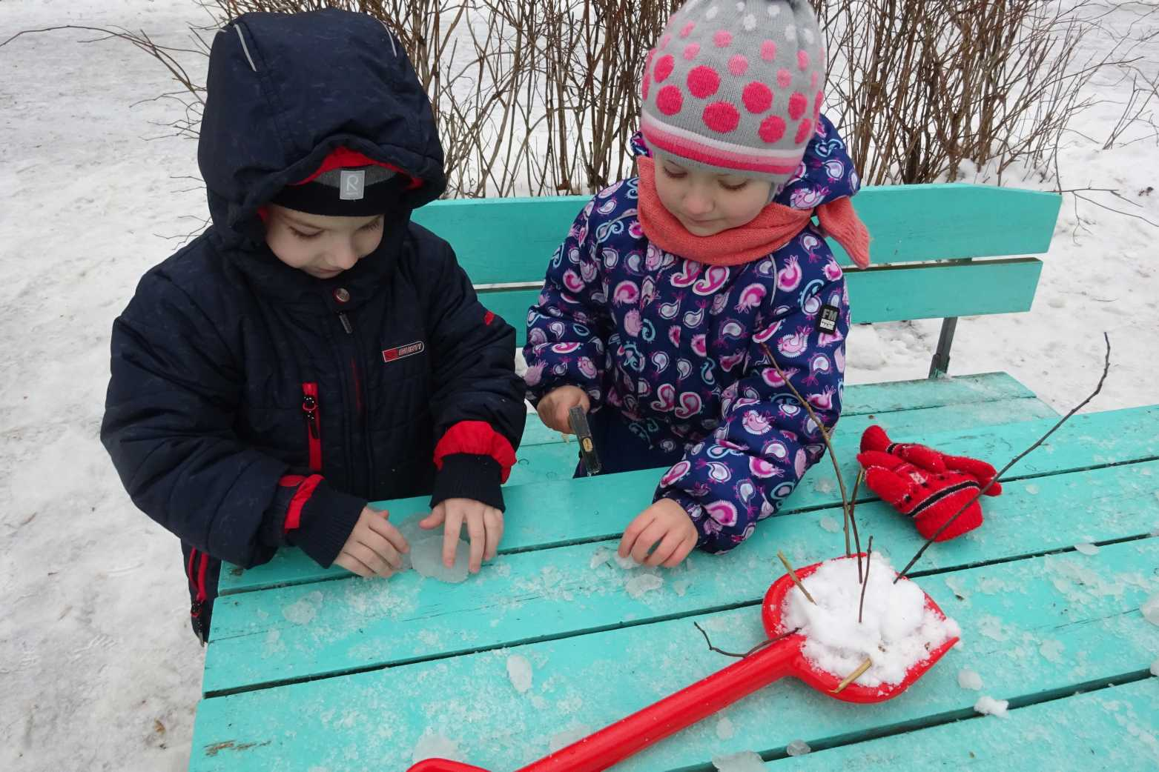

Ребята всей группы с радостью повторяли эксперимент, показавшийся им очень интересным.

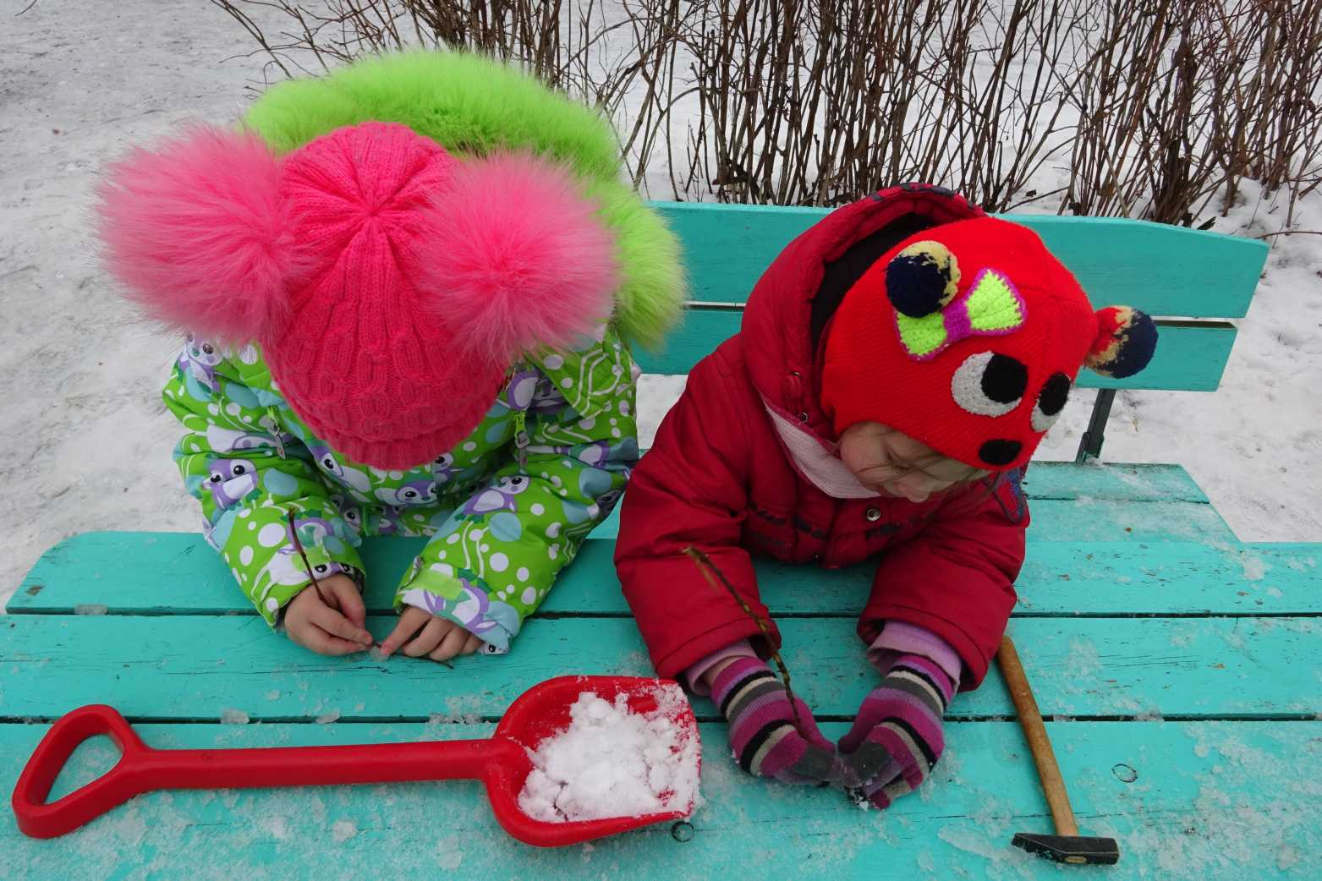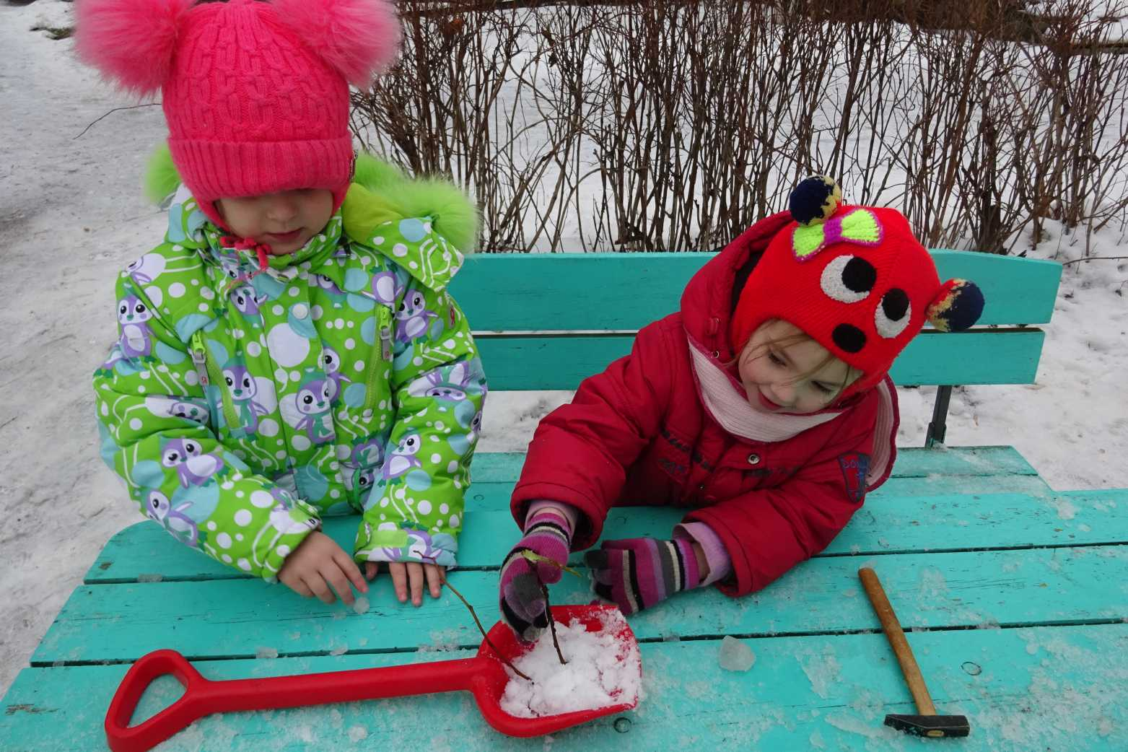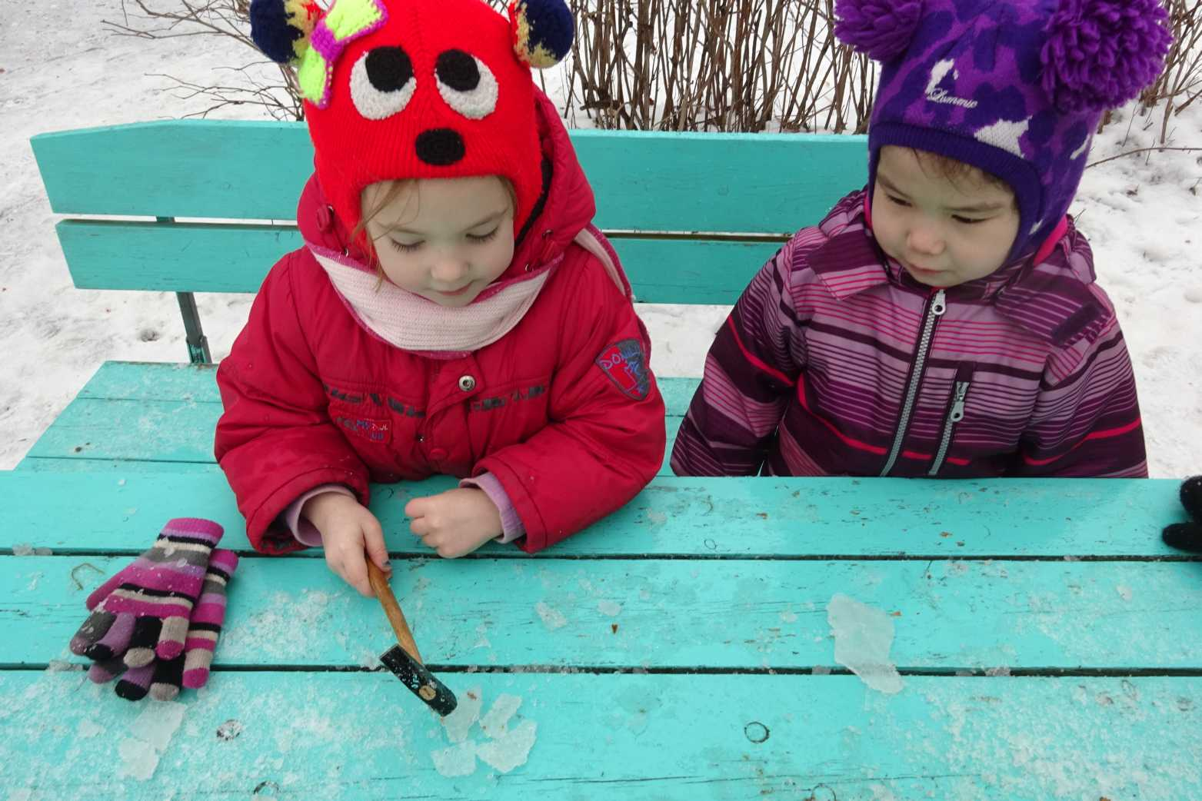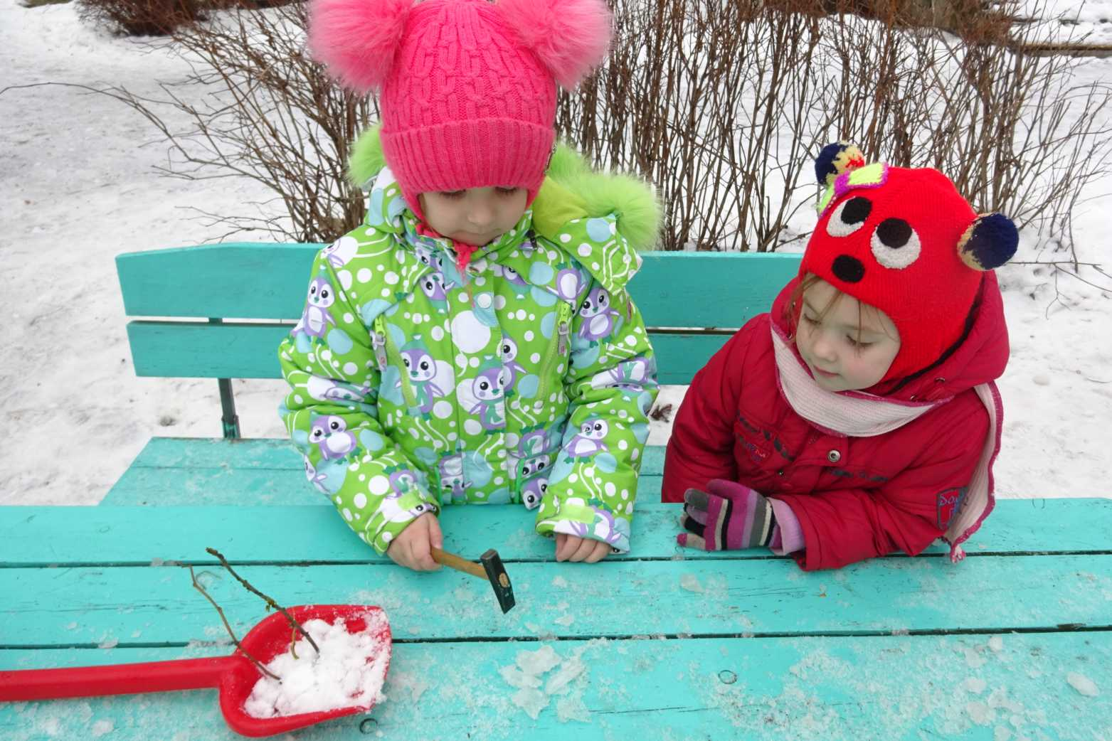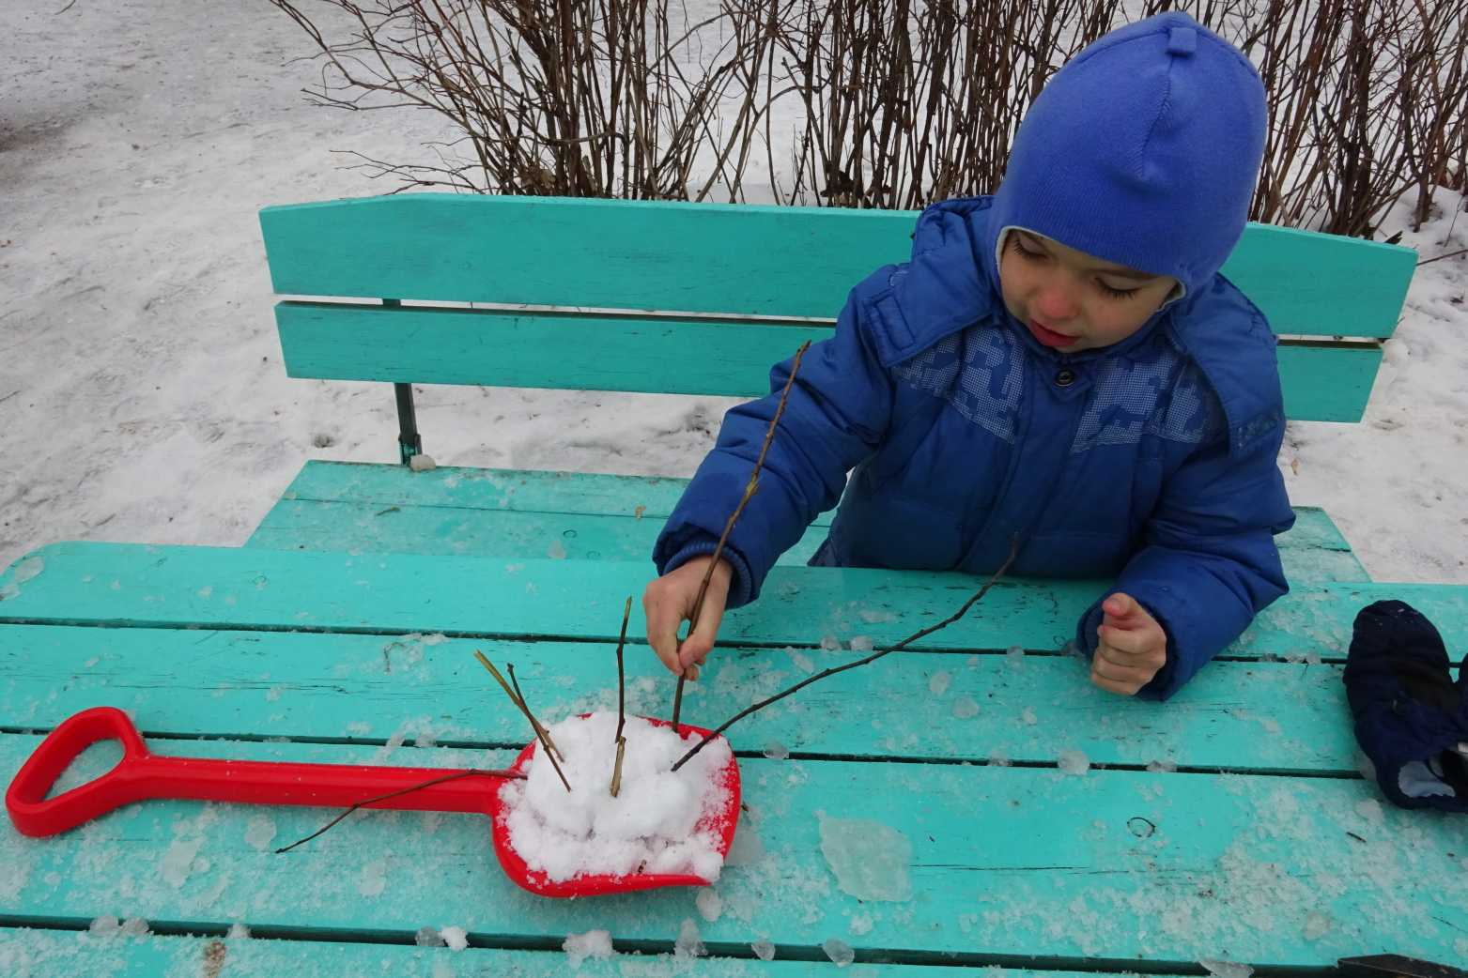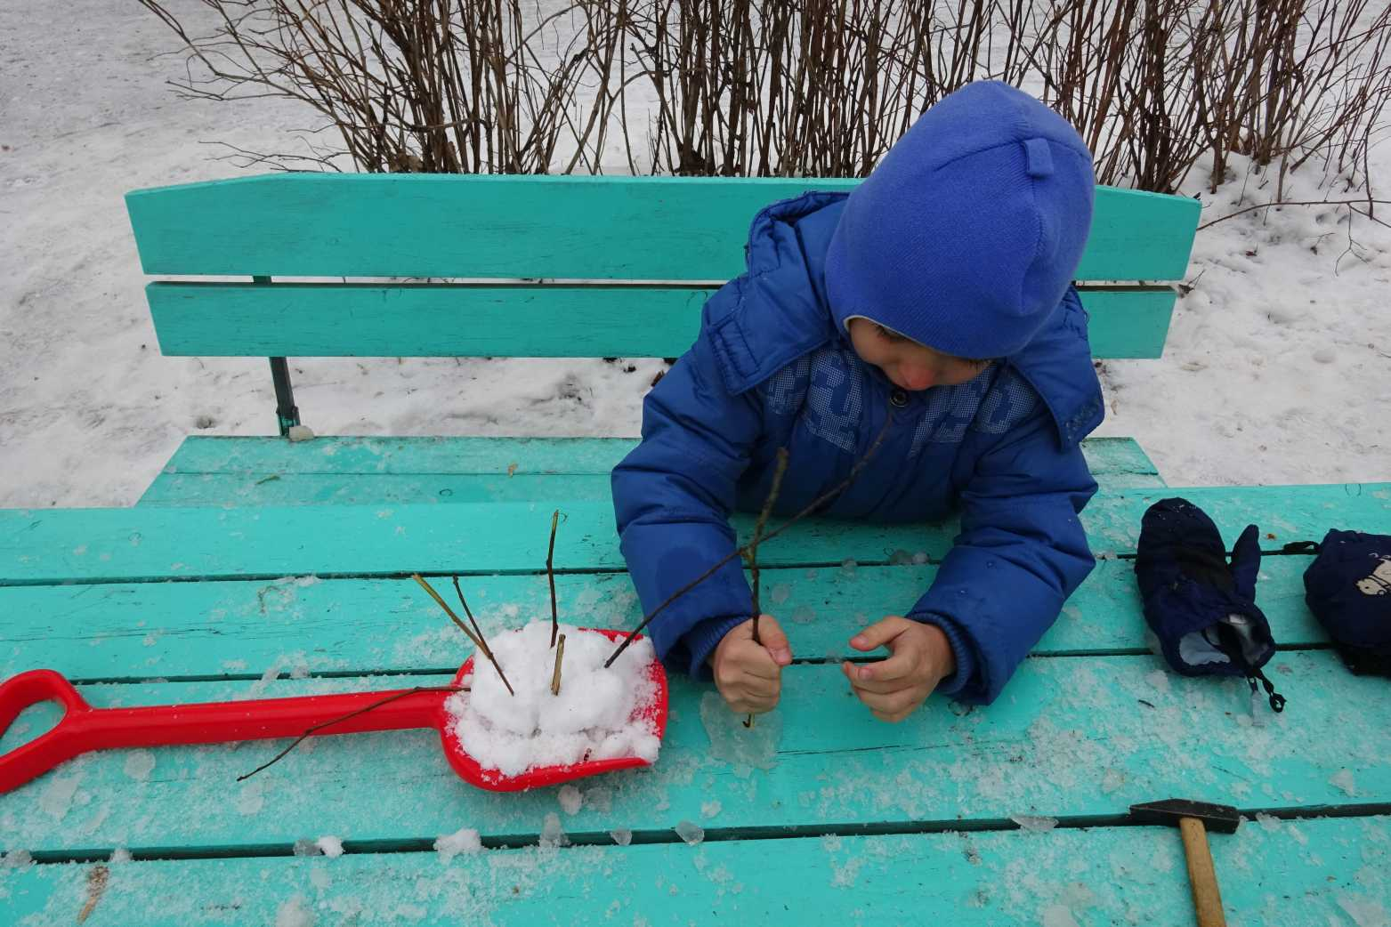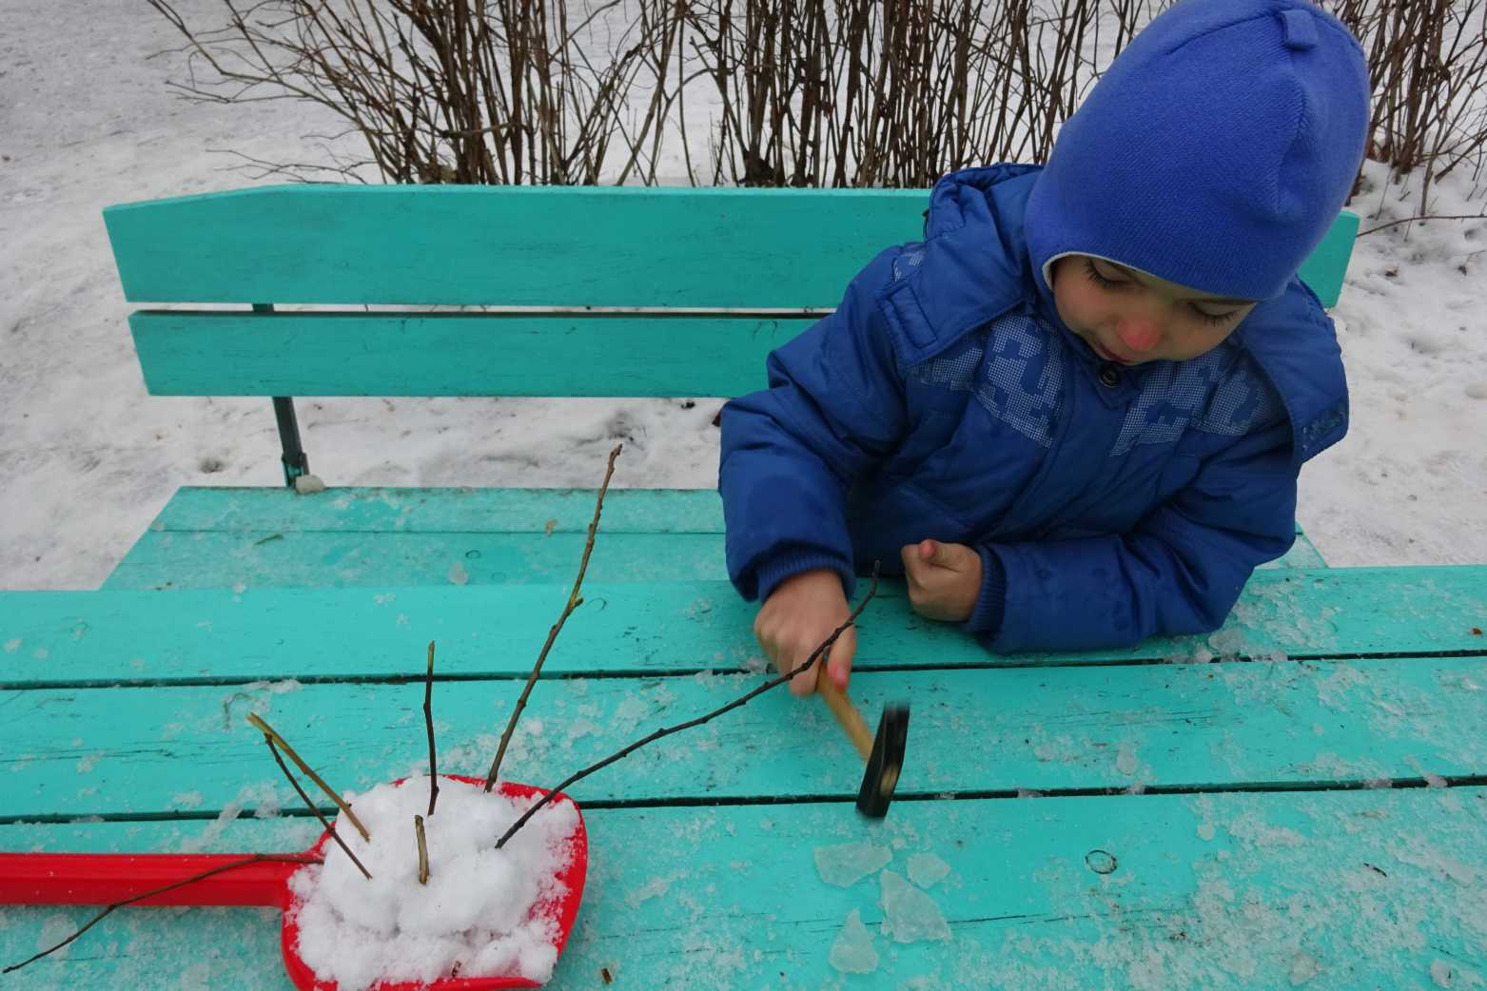

После окончания эксперимента попросила детей сформулировать выводы на основе результатов опыта – эксперимента.

**Вывод.**

Веточка в снег втыкается легко, потому что снег рыхлый, пушистый.

В кусочек льда веточка не втыкается, а при усилии даже ломается - лёд плотный и очень твёрдый, но от удара молоточком лёд раскалывается, потому что он хрупкий.

В тепле и снег, и лёд тают.

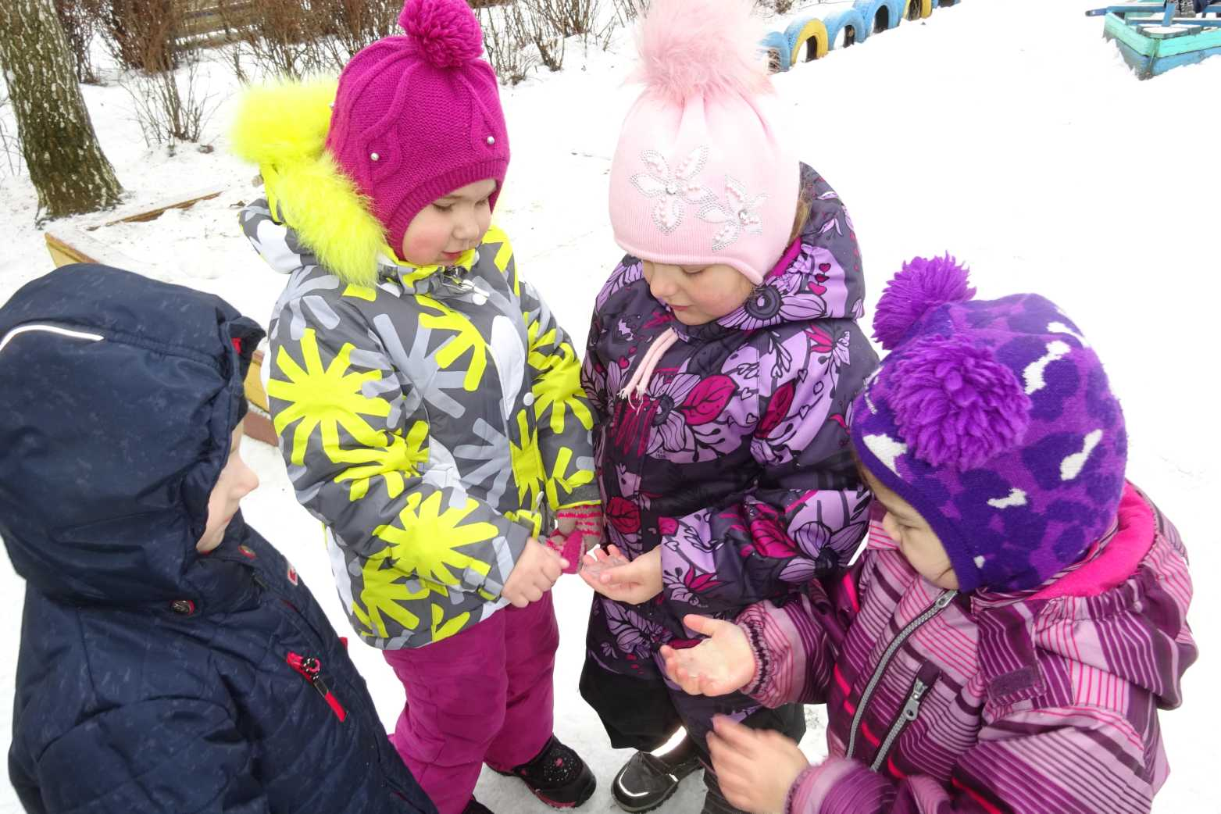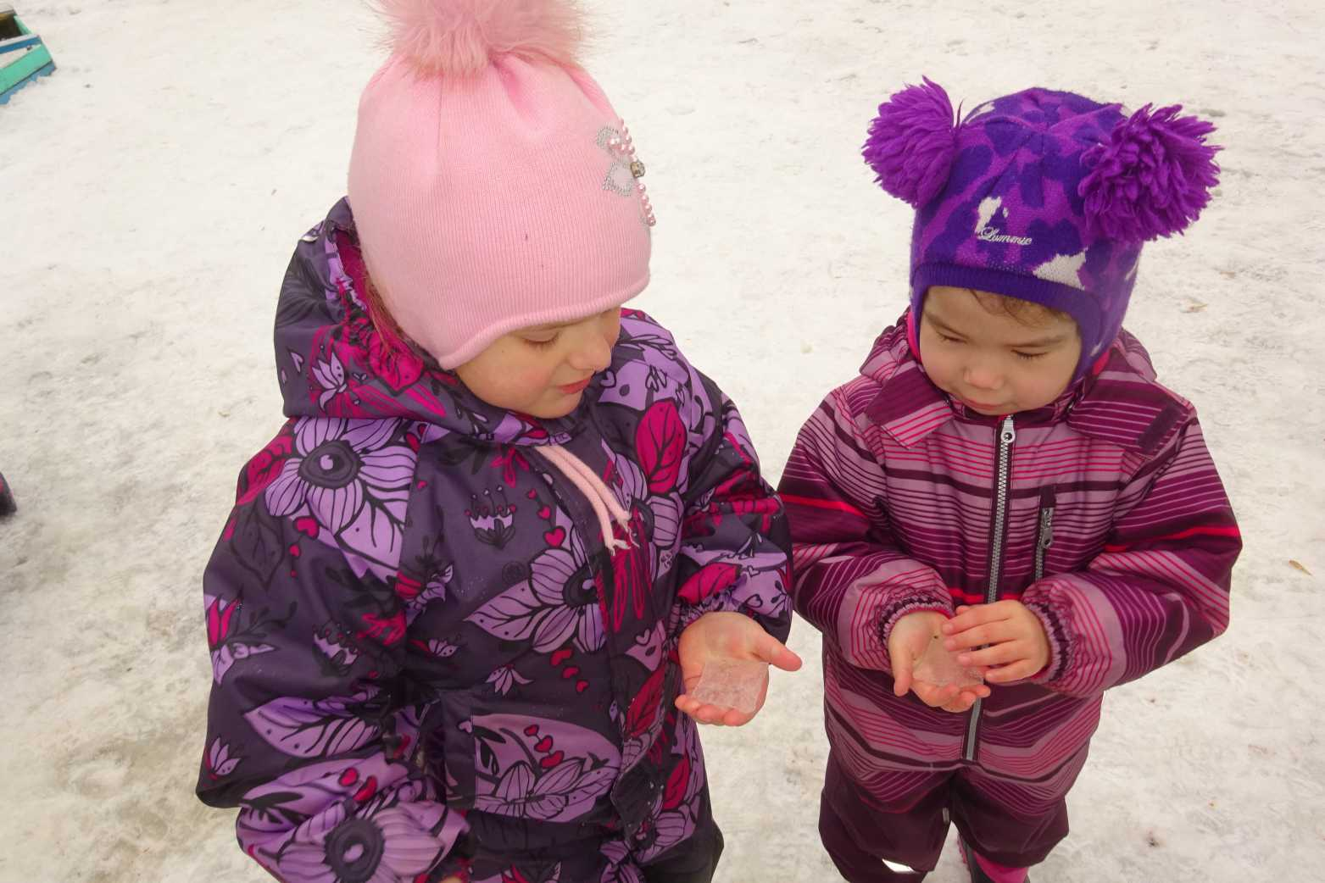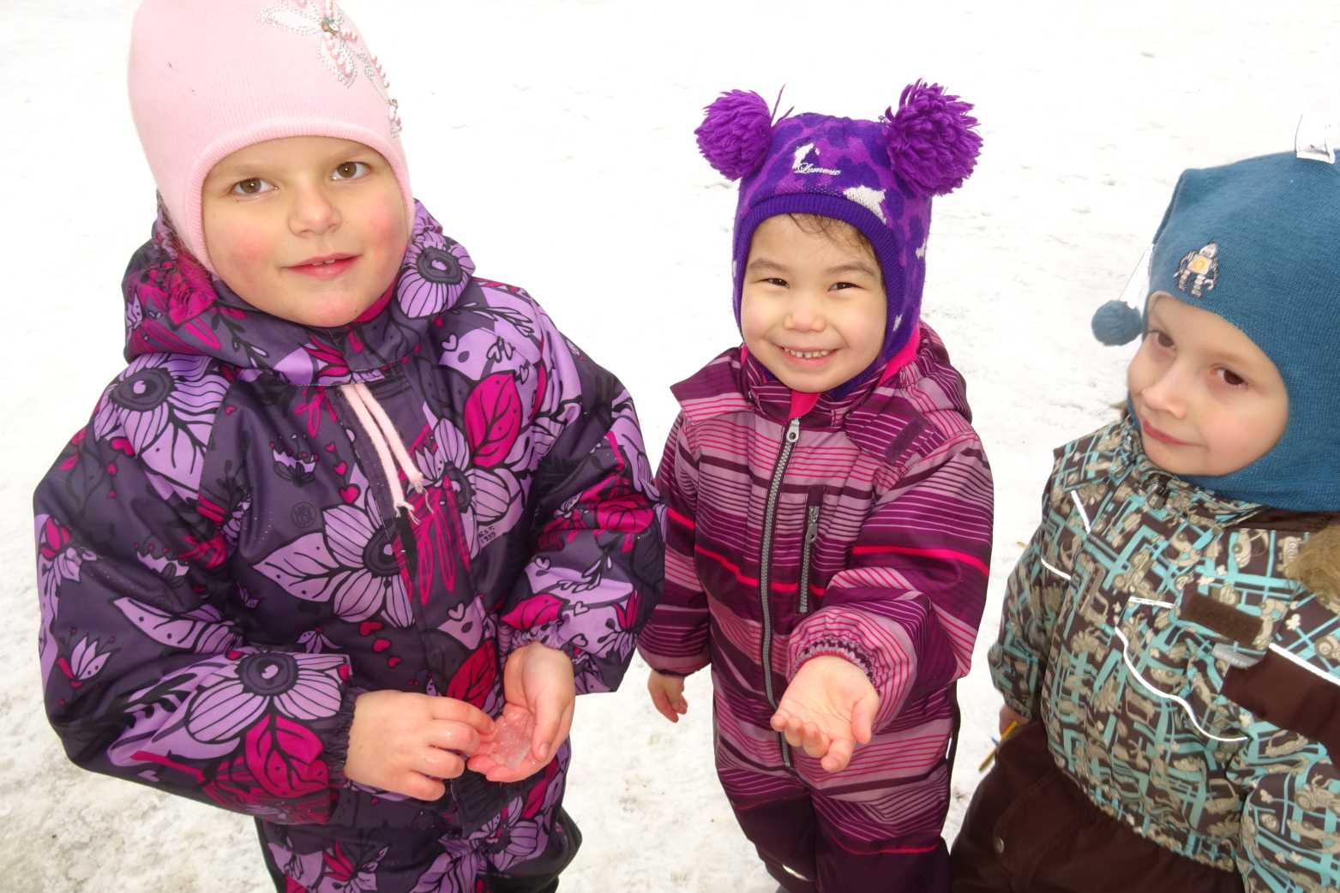

Вот такую, самую простую экспериментальную деятельность, не требующую специальной подготовки можно провести с ребятами во время зимней прогулки!